# 2ª Entrega - Sitemap & Wireframe

## SiteMap

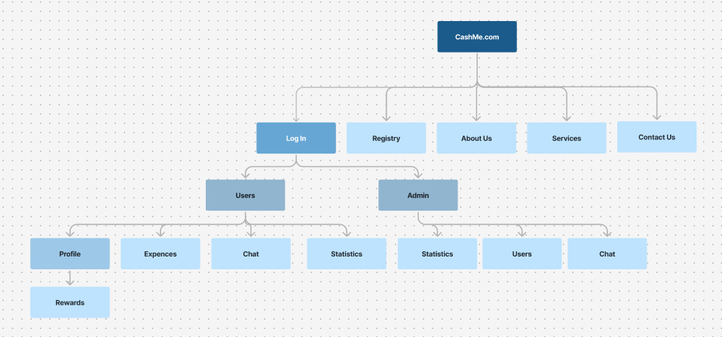

## Wireframe

### **Invitado:**

### **Administrador (Administrator):**

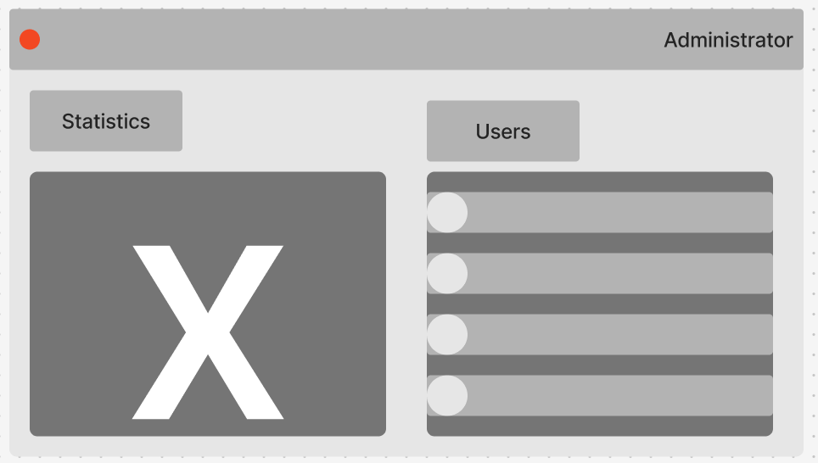

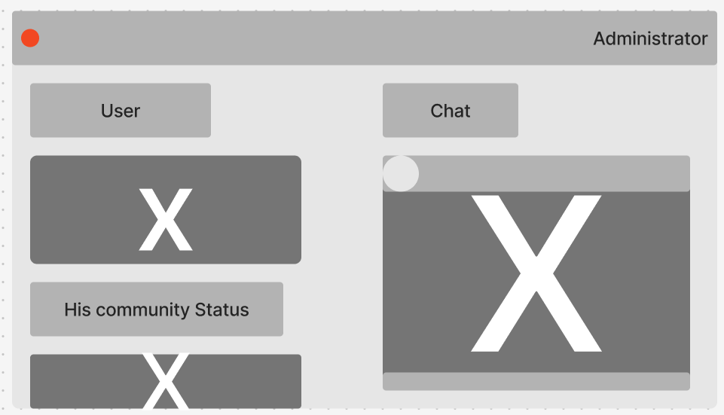

### **Sobre Nosotros (About Us):**

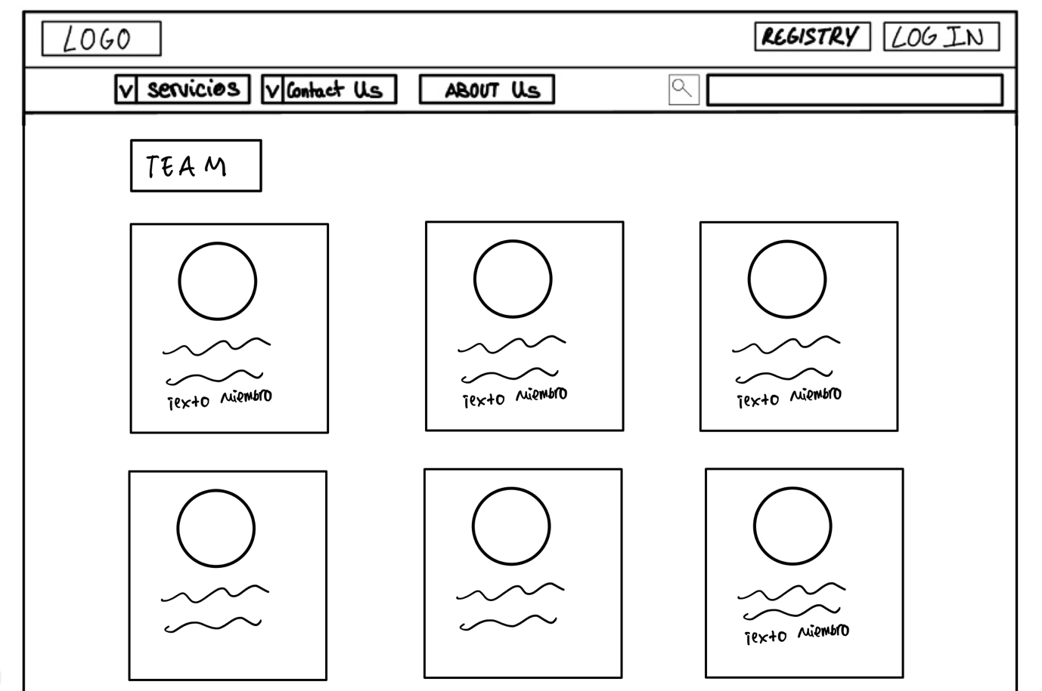

### **Servicios ( Sevices)**

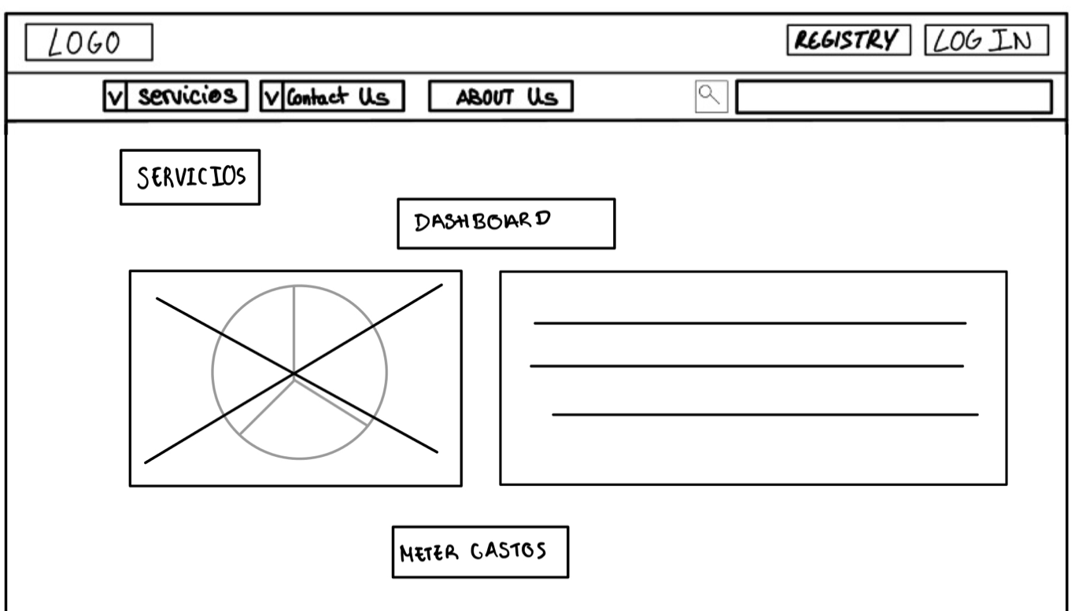

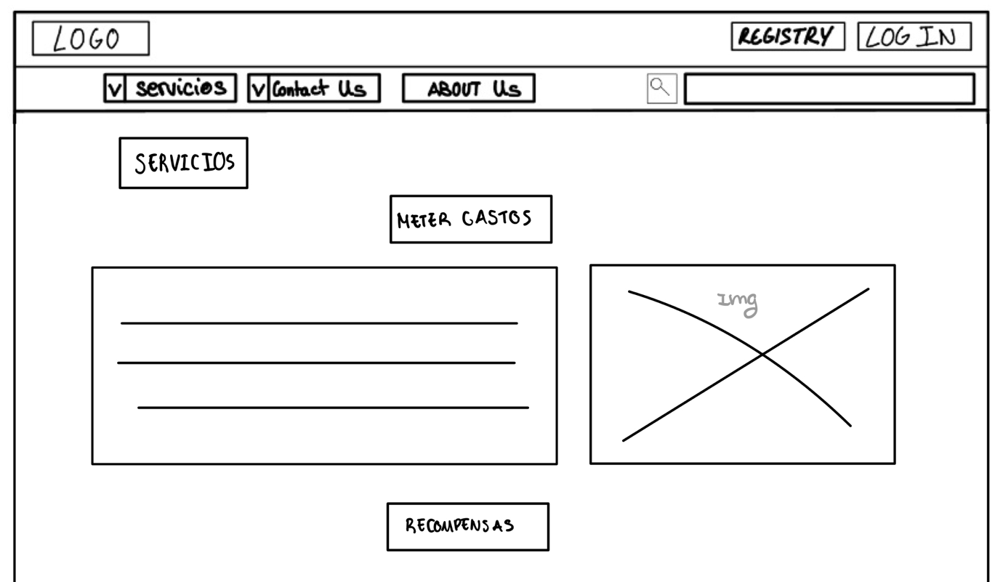

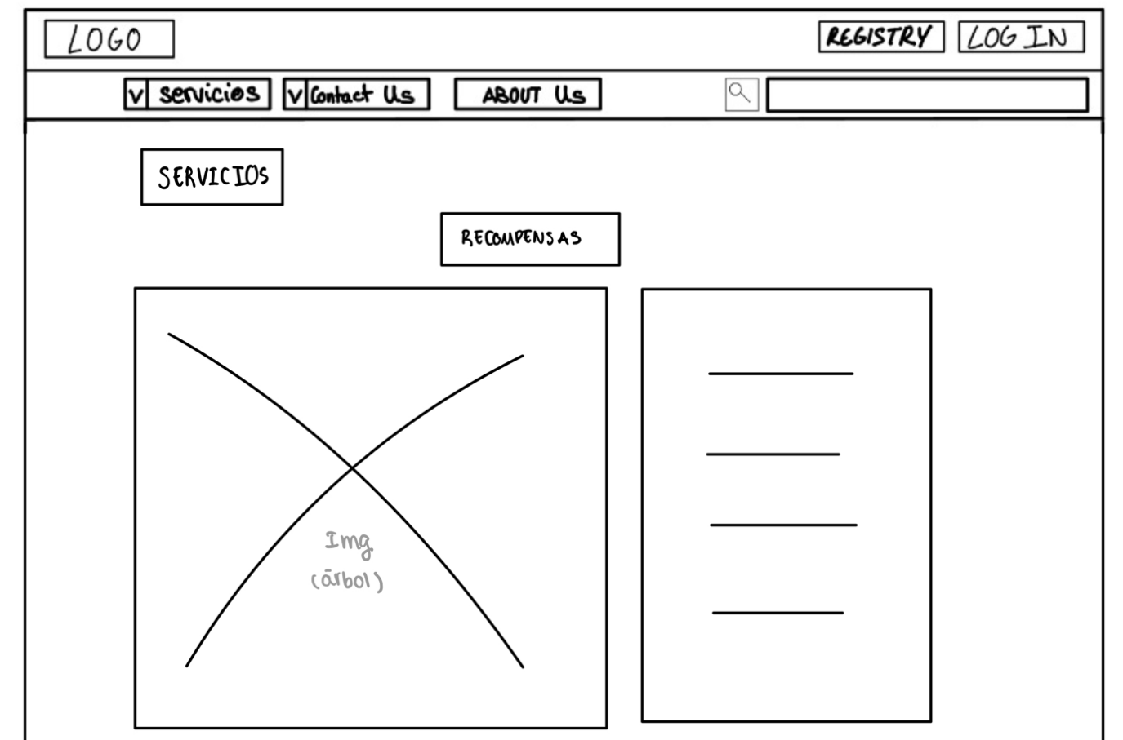

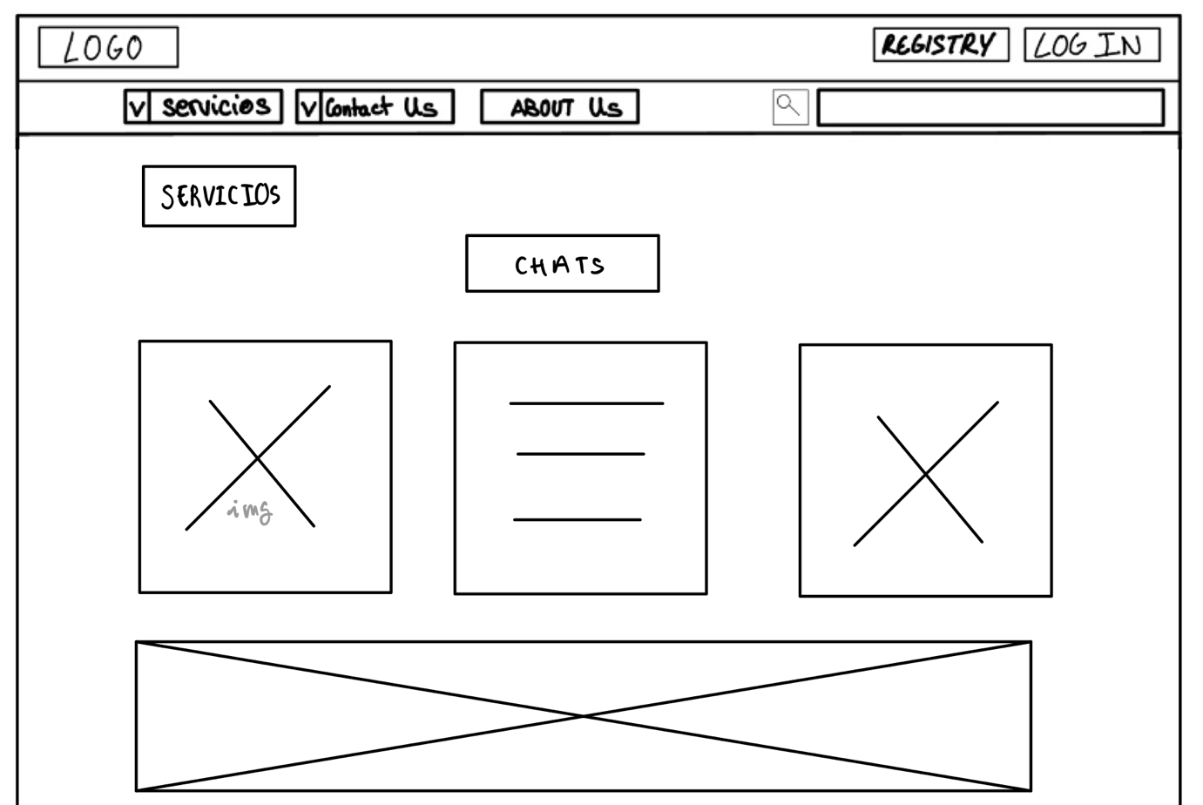

### **Usuario (Users):**

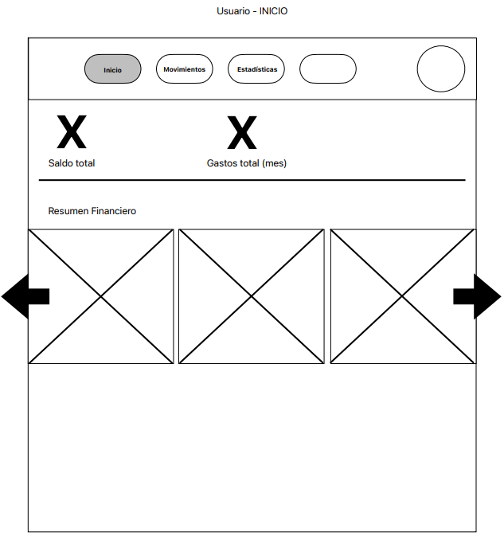

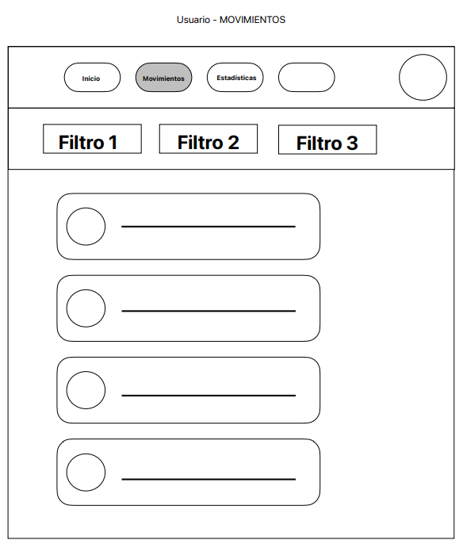

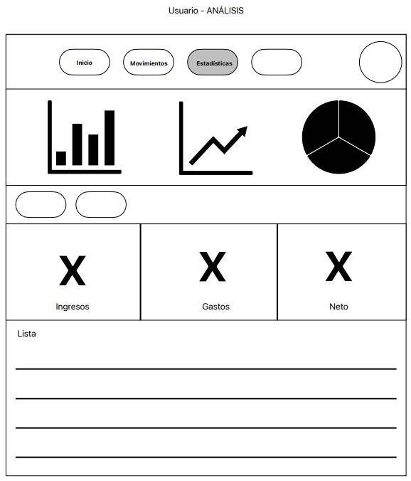

REWARDS

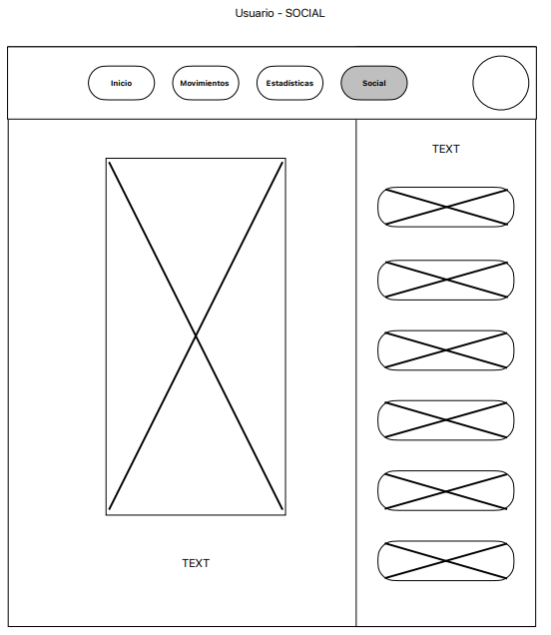

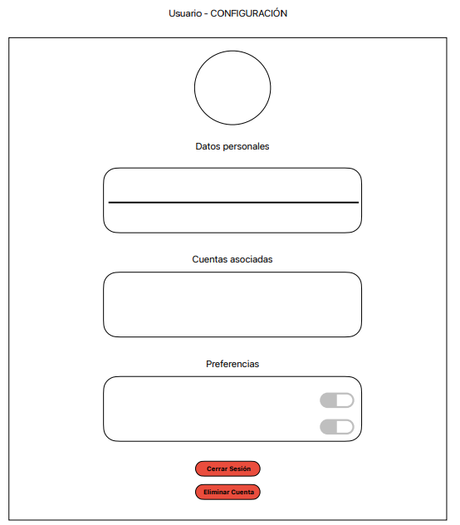

### **Login:**

### **Register:**

### **Contact Us:**

